บันทึกแนวทางการปฏิบัติที่ดี
ชื่อผลงาน “การใช้งานระบบ RIMS เพื่อการจัดการข้อมูลด้านงานวิจัย”

1. เจ้าของผลงาน สถาบันวิจัยและพัฒนา
2. สังกัด มหาวิทยาลัยเทคโนโลยีราชมงคลล้านนา
3. ชุมชนนักปฏิบัติ ด้านการผลิตบัณฑิต
ด้านการวิจัย
ด้านการพัฒนาสมรรถนะการปฏิบัติงาน
4. ประเด็นความรู้ (สรุปลักษณะผลงานที่ประสบความสำเร็จ)
สถาบันวิจัยและพัฒนา จะมีระบบเทคโนโลยีสารสนเทศงานวิจัย มหาวิทยาลัยเทคโนโลยีราชมงคลล้านนา ด้วยความร่วมมือกับสำนักวิทยบริการและเทคโนโลยีสารสนเทศ และกองบริหารงานบุคคล เพื่อให้เป็นศูนย์กลางข้อมูลงานวิจัยของมหาวิทยาลัย และสามารถเชื่อมโยงข้อมูลของแต่ละเขตพื้นที่ และคณะได้ บนวัฎจักรการพัฒนาระบบงาน (System development Life Cycle : SDLC) ซึ่งเป็นขั้นตอนหรือกระบวนการในการพัฒนาระบบงาน มีจุดเริ่มต้นในการทำงานและจุดสิ้นสุดของการปฏิบัติงาน โดยขั้นตอนที่ใช้ศึกษาขบวนการวิเคราะห์และออกแบบระบบ ประกอบด้วย (1) การค้นหาและเลือกสรรโครงการ (Project Identification and Selection) (2) การเริ่มต้นและวางแผนโครงการ (Project Initiating and Planning) (3) การวิเคราะห์ระบบ (System Analysis) (4) การออกแบบเชิงตรรกะ (Logical Design) (5) การออกแบบเชิงกายภาพ (Physical Design) (6) การพัฒนาและติดตั้งระบบ (System Implementation) (7) การทดสอบและบำรุงรักษาระบบ (System Maintenance) และการส่งเสริมและการประเมินผลระบบ
ในกระบวนการดังกล่าวจะทำให้เกิดประสิทธิภาพในการบริหารจัดการข้อมูลมากยิ่งขึ้น ช่วยสนับสนุนการตัดสินใจของผู้บริหาร เพิ่มขีดความสามารถในการแข่งขัน และการขับเคลื่อนยุทธศาสตร์งานวิจัยของมหาวิทยาลัยให้บรรลุเป้าหมาย
5. ความเป็นมา (ปัญหา วัตถุประสงค์ เป้าหมาย)
สถาบันวิจัยและพัฒนา มหาวิทยาลัยเทคโนโลยีราชมงคลล้านนา สนับสนุนพันธกิจด้านงานวิจัยและงานสร้างสรรค์ของมหาวิทยาลัย ที่มีการพัฒนาระบบฐานข้อมูลและเทคโนโลยีสารสนเทศเพื่อกลไกการบริหารจัดการข้อมูลด้านงานวิจัยและงานสร้างสรรค์มาอย่างต่อเนื่อง และด้วยบริบทของมหาวิทยาลัยเทคโนโลยีราชมงคลล้านนา ประกอบด้วย 6 เขตพื้นที่ ได้แก่ เชียงใหม่ เชียงราย น่าน ลำปาง ตาก และพิษณุโลก รวมถึงสถาบันวิจัยเทคโนโลยีเกษตร วิทยาลัยเทคโนโลยีและสหวิทยาการ และอีก 4 คณะ ได้แก่ คณะบริหารและศิลปะศาสตร์ คณะวิศวกรรมศาสตร์ คณะวิทยาศาสตร์และเทคโนโลยีการเกษตร และคณะศิลปกรรมและสถาปัตยกรรมศาสตร์ ซึ่งในการจัดเก็บข้อมูลงานวิจัยและงานสร้างสรรค์ยังอยู่เฉพาะเขตพื้นที่ ทำให้ยากแก่การบริหารจัดการข้อมูลและสนับสนุนการตัดสินใจของผู้บริหาร โดยมีวัตถุประสงค์เพื่อพัฒนาเทคโนโลยีสารสนเทศงานวิจัย มหาวิทยาลัยเทคโนโลยีราชมงคลล้านนา ให้เป็นศูนย์กลางข้อมูลงานวิจัยของมหาวิทยาลัย และสามารถเชื่อมโยงข้อมูลของแต่ละเขตพื้นที่ และคณะ อีกทั้งเป็นเครื่องมือช่วยสนับสนุนการตัดสินใจของผู้บริหารด้านงานวิจัยของมหาวิทยาลัย และเพื่อให้มหาวิทยาลัยมีผลการประเมินการประกันคุณภาพการศึกษาในระดับที่สูงขึ้น เช่น จากระดับดีเป็นระดับดีมาก ทำให้เกิดประสิทธิภาพในการบริหารจัดการข้อมูลมากยิ่งขึ้น ช่วยสนับสนุนการตัดสินใจของผู้บริหาร เพิ่มขีดความสามารถในการแข่งขัน และการขับเคลื่อนยุทธศาสตร์งานวิจัยของมหาวิทยาลัยให้บรรลุเป้าหมาย
6. แนวทางการปฏิบัติที่ดี (วิธีการ กระบวนการ เครื่องมือการจัดการความรู้ที่ใช้)
- ประชุมบุคลากรสถาบันวิจัยและพัฒนา โดยสำนักงานผู้อำนวยการ กลุ่มงานบริหารงานทั่วไป ได้รับมอบหมายในการจัดการองค์ความรู้ เป็นตัวแทนบุบคลากร ดังนี้
  - นางสาวสุคนธ์ วงศ์หาญ
  - นางสาวสุพิชฌาย์ ถาวรลิมปะพงศ์
พร้อมทั้งกำหนดประเด็นความรู้ด้านงานวิจัย ซึ่งได้หัวข้อเรื่อง “การใช้งานระบบ RIMS เพื่อการจัดการข้อมูลด้านงานวิจัย”
- ประชุมชี้แจงเจ้าหน้าที่ส่วนกลาง (สถาบันวิจัยและพัฒนา) ให้ทราบถึงข้อมูลและมีความเข้าใจเกี่ยวกับระบบเทคโนโลยีสารสนเทศงานวิจัย RIMS และนัดหมายการอบรมเชิงปฏิบัติการเพื่อให้เป็นแนวปฏิบัติเดียวกัน
- ประชุมชี้แจงเจ้าหน้าที่ผู้ประสานงานวิจัยประจำคณะ และพื้นที่ ให้ทราบถึงข้อมูลและมีความเข้าใจเกี่ยวกับระบบเทคโนโลยีสารสนเทศงานวิจัย RIMS และนัดหมายการอบรมเชิงปฏิบัติการเพื่อให้เป็นแนวปฏิบัติเดียวกัน
- จัดอบรมเชิงปฏิบัติการให้กับเจ้าหน้าที่ส่วนกลาง (สถาบันวิจัยและพัฒนา) โดยมีการบรรยายและการปฏิบัติใช้งานระบบ และเล่มคู่มือ ก่อนการจัดอบรมให้แก่เจ้าหน้าที่ผู้ประสานงานวิจัยประจำคณะ และพื้นที่ เป็นกลุ่มเป้าหมายต่อไป

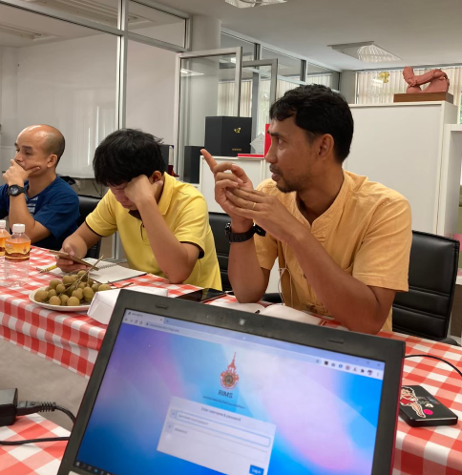

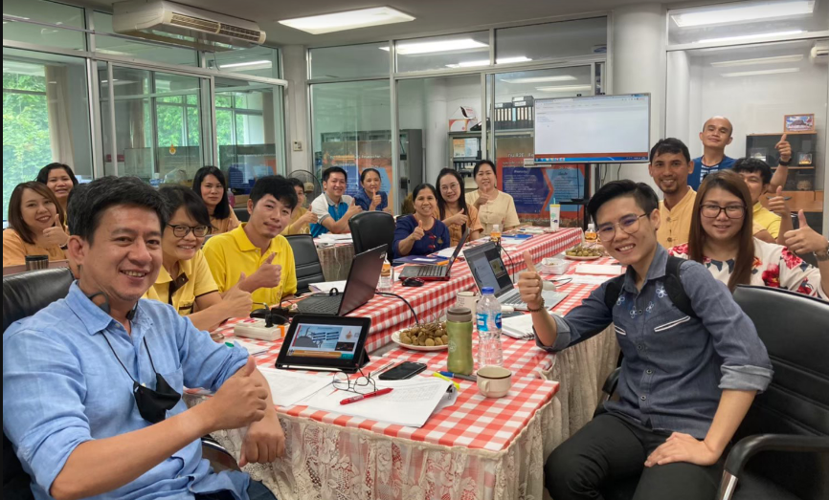

7. ผลสัมฤทธิ์ (ผลสัมฤทธิ์ด้านต่าง ๆ ได้แก่ เชิงคุณภาพ เชิงปริมาณ รางวัลที่ได้รับ การเป็นแบบอย่างที่ดีให้กับหน่วยงานต่าง ๆ ฯลฯ)
- ได้ระบบเทคโนโลยีสารสนเทศงานวิจัย RIMS 1 ระบบ
- มีแหล่งศูนย์กลางรวบรวมผลงานวิจัย การนำเสนอผลงาน และผลงานตีพิมพ์เผยแพร่ ของมหาวิทยาลัย
- มีผลงานวิจัย การนำเสนอผลงาน และผลงานตีพิมพ์เผยแพร่ ที่รวบรวมได้ทั้งหมดมีจำนวนมากขึ้น
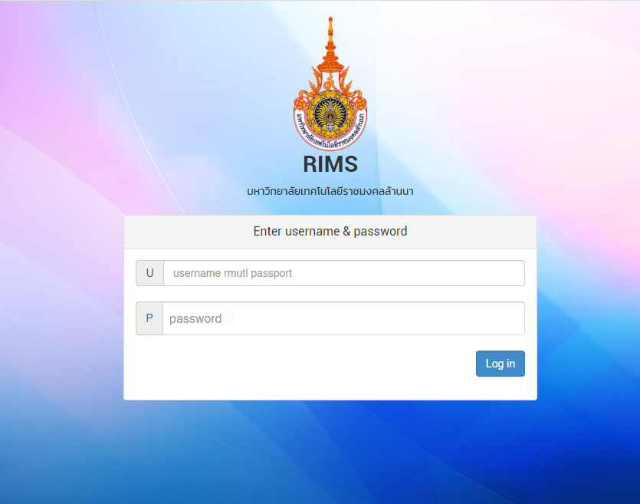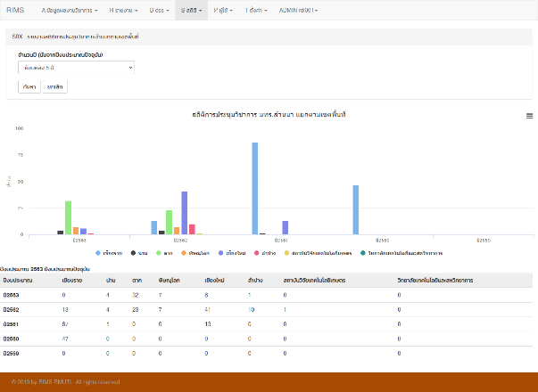
8. ปัจจัยความสำเร็จ (สรุปเป็นข้อๆ)
- การบริหารจัดการของผู้รับผิดชอบกิจกรรมเป็นปัจจัยสำคัญในการดำเนินกิจกรรมให้ประสบความสำเร็จ
- การมีส่วนร่วมในการแลกเปลี่ยนองค์ความรู้ ของบุคลากรสถาบันวิจัยและพัฒนา และเจ้าหน้าที่
ผู้ประสานงานวิจัยประจำคณะ และพื้นที่
- การสื่อสารและการให้ความร่วมมือของบุคลากรเป็นส่วนสำคัญที่ทำให้การดำเนินกิจกรรมประสบความสำเร็จ
9. ปัญหาอุปสรรคและข้อเสนอแนะ แนวทางการพัฒนาต่อไป
การทำงานของระบบยังไม่สอดคล้องกับความต้องการของแต่คณะ และพื้นที่ เช่น ความครบถ้วนของหัวข้อที่ต้องกรอกข้อมูลเข้าระบบ เป็นต้น โดยจะสร้างข้อตกลงร่วมกัน เป็นแนวทางการพัฒนาต่อไป

***ควรมีภาพประกอบ อาจอยู่ในแต่ละหัวข้อก็ได้***

ภาคผนวก

